**[~ Βότσαλα |εξογκώματα |κύματα |τριβή |αλληπεριχώρηση...](http://amfoterodexios.blogspot.com/2022/08/blog-post_28.html)**

[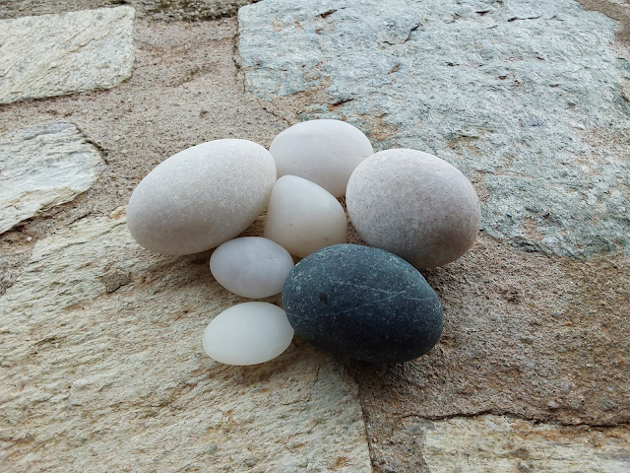](https://blogger.googleusercontent.com/img/a/AVvXsEjin_Inxhdxreua-vVnToBVRtRr7XuBElDYKwx0C3nE68rsAZkr7KKGev197PbbZBvNX6KjtWtn-vdOeoRf2h73jW10d7ySpz1-7c1-65vuvJpVn8oEAmm3U5WWf4cyqc9hcR0jBAbJel8ZPtoEPCSDyy4fif3ig0NcB86RcHcec8khZVvXkRuY7trq)

~ γράφει ο εκ των ["συν αυτώ"](https://amfoterodexios.blogspot.com/search/label/%22%CF%83%CF%85%CE%BD%20%CE%B1%CF%85%CF%84%CF%8E...%22?m=0), [*Αθανάσιος Κορδέλας*](https://www.facebook.com/athkord?__cft__%5b0%5d=AZWQH4m6V6fN2mX9vNnz1NxogqmVWZlFIsok6WHhE3QMvDj4mf4FJ1zL_NKmHsaKJ-HK2k6Rym8uFxYaHtvjjv2McvalRs9dJgGDiCc_F78XJnH4Cq3zrHZ8Yx9-rPRhyQH86xIAkdNJR9NX84JYCxJHxgqsmLFQOOfOJ-1LLP8AhR0DZPp7DLAh-TMLOco62PV0LScAy5hZFkCmFmsmiB1KG4c2zYmQQpNBchuDBbvv1Q&__tn__=-UC*F)

*Δισεκατομμύρια διαφορετικά βότσαλα*

*συναντά κανείς στις όμορφες παραλίες μας!*

*Με την πάροδο εκατομμυρίων ετών,*

*την δύναμη του κύματος και τις τριβές μεταξύ τους,*

*η επιφάνειά τους "υπομονετικά" γίνεται ομαλή και λεία*

*από ανώμαλα και αιχμηρά βράχια που ήταν αρχικά (....)*

*Διαφορετικοί χαρακτήρες οι άνθρωποι,*

*και με πολλά "εξογκώματα",*

*όμως, με την υπομονετική και καρτερική αποδοχή των δοκιμασιών (κυμάτων)*

*και την "τριβή" μεταξύ τους*

*(με πνεύμα αγάπης και αλληλοπεριχώρησης)*

*λειαίνονται και οι πιο τραχείς χαρακτήρες...*